Prénom : ................................ | Date : ...................................................................................

 | Les lettres (04)

- Repasse et prolonge suivant les modèles :

h

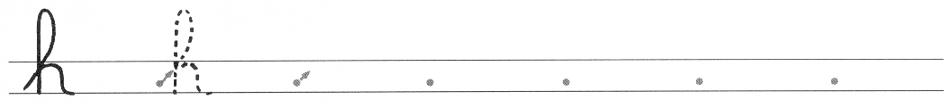

i

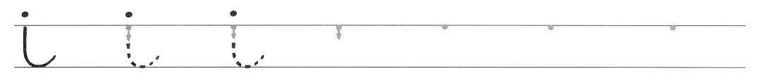
j

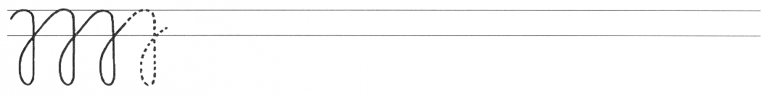

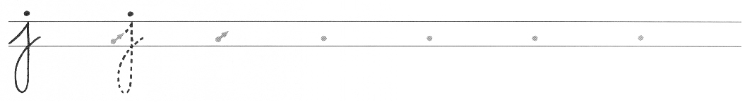

k
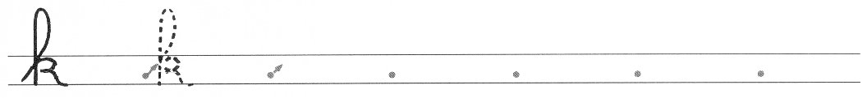

l
